Documento de Requisitos do Sistema (Sistema de Farmácia)

Versão 1.0

**OBS: O conteúdo contido neste modelo é apenas a nível de exemplo. Cada artefato deverá ser feito de acordo com os conhecimentos adquiridos pelo grupo em outras disciplinas somados ao visto ao longo do semestre. (favor retirar essas observações e exemplos antes da entrega e os demais textos e imagens “decorativas”)**

**Cronograma do Projeto**

|  |  |
| --- | --- |
| **Data** | **Descrição** |
| 10/05/2024 | Definição da equipe e tema do projeto |
| 12/05/2024 | Primeiro esboço do projeto |
| 17/05/2024 | Sistema quase pronto |
| 20/05/2024 | Revisão do sitema |
|  |  |
| 23/05/2024 | Entrega e apresentação do projeto |

**Equipe de desenvolvimento**

|  |  |
| --- | --- |
| **Nome** | **Função** |
| José Paulo da Silva | Desenvolvedor/vscode |
| Ana beatriz Morais | Desenvolvedor |
| Rhuan Ramalho | Desenvolvedor |
| Fulano de tal | Administrador de banco de dados |
| Fulano de tal | WebDesign |

# Introdução

Este documento especifica os requisitos do sistema de Farmácia*.* fornecendo aos desenvolvedores e stakeholders as informações necessárias para o projeto e implementação, assim como para a realização dos testes e homologação do sistema.

⦁ **O Projeto consiste na criação de um site de uma farmácia recém aberta (Farma Moura) onde será introduzido a lista de produtos disponíveis para compras onlines, redes sociais, localização da loja física, entre outros componentes que irá agregar a um site mais completo e uma divulgação mais abrangente da mesma. O projeto foi criado com o intuito de desenvolver o esboço inicial e dar continuidade até ser feito um site completamente funcional e utilizável no dia a dia da farmácia, pois a mesma é administrada por um familiar de um dos membros do grupo.**

**Link do repositório**: https://github.com/JosePauloFilho/ProjetoFarmacia.git

# Descrição geral do sistema

O sistema deve fornecer informações sobre os produtos em estoque na farmácia, futuramente deve possibilitar para entrega e compras online com ambas as opções, o intuito é que além de uma expansão presencial também haja expansão virtual

# Requisitos funcionais

[UC001] Autenticar-se no Sistema

**Descrição:** Permite aos usuários logarem no sistema.

**Atores**: Paulo, Rhuan, Ana

**Entradas e pré-condições**: Qualquer usuário poderá acessar o sistema

**Saídas e pós-condição**: não possui.

* **Mensagens**

|  |  |
| --- | --- |
| **M1** | Login ou senha inválida. |
| **M2** | Valores inválidos para Login ou senha |

* **Especificação dos Atributos:**

**EA1 – Fazer autenticação de usuário**

|  |  |  |  |  |
| --- | --- | --- | --- | --- |
| **Dados** | | | | |
| **Atributo** | **Tipo** | **Tam.** | **Máscara** | **Obrig.** |
| **Login** | Texto | 16 |  | X |
| **Senha** | Password | 15 |  | X |

[UC002] Registra-se no Sistema

**Descrição:** Permite que o usuário se registre no sistema.

**Atores**: Aluno.

**Entradas e pré-condições**: não possui.

**Saídas e pós-condição**: não ter nenhum cadastro no sistema.

* **Mensagens**

|  |  |
| --- | --- |
| **M1** | Campos obrigatórios não preenchidos |
| **M2** | Dados inválidos. |
| **M3** | Já existe um registro anteriormente cadastrado. |

* **Especificação dos Atributos:**

**EA1 – Registrar-se no sistema (Aluno)**

|  |  |  |  |  |
| --- | --- | --- | --- | --- |
| **Dados** | | | | |
| **Atributo** | **Tipo** | **Tam.** | **Máscara** | **Obrig.** |
| **Login** | Texto | 16 |  | X |
| **Senha** | Password | 15 |  | X |
| **Nome** | Texto |  |  | X |
| **Contato** | Texto |  |  | X |

[UC003] Cadastrar turmas

**Descrição:** Permite ao professor cadastrar alunos e formas uma turma

**Atores**: Professor.

**Entradas e pré-condições**: O usuário estar autenticado no sistema.

**Saídas e pós-condição**: não possui.

* **Mensagens**

|  |  |
| --- | --- |
| **M1** | Campos obrigatórios não preenchidos. |

* **Especificação dos Atributos:**

**EA1 – Solicitação de Demanda**

|  |  |  |  |  |
| --- | --- | --- | --- | --- |
| **Dados** | | | | |
| **Atributo** | **Tipo** | **Tam.** | **Máscara** | **Obrig.** |
| **Turma** | Texto | 16 |  | X |
| **Descrição** | Texto |  |  | X |
| **AnoPeriodo** | Texto | 7 |  | X |

[UC004] Lançar Disciplinas

**Descrição:** Permite ao professor criar disciplinas e definir quantidade de notas referente a atividades especificas ou avaliações.

**Atores**: Professor.

**Entradas e pré-condições**: O professor estar autenticado no sistema.

**Saídas e pós-condição**: não possui.

* **Mensagens**

|  |  |
| --- | --- |
| **M1** | Tamanho do arquivo excedeu o limite permitido (5MB). |

* **Especificação dos Atributos:**

**EA1 – Solicitação de demanda com anexo de arquivos.**

|  |  |  |  |  |
| --- | --- | --- | --- | --- |
| **Dados** | | | | |
| **Atributo** | **Tipo** | **Tam.** | **Máscara** | **Obrig.** |
| **Disciplina** | Varchar | 40 |  | X |
| **Turma** | Texto | 8 |  | X |
| **Área ou coordenação** | Texto |  |  | X |
| **Descrição** | Texto |  |  |  |

[UC005] Lançar Notas

**Descrição:** Possibilita o lançamento das notas do aluno pelo professor.

**Atores**: Professor.

**Entradas e pré-condições**: a demanda deve possuir uma área ou coordenação específica.

**Saídas e pós-condição**: Caso não seja lançada uma nota o padrão deverá ser 0 (zero)

* **Especificação dos Atributos:**

**EA1 – Solicitação de demanda com anexo de arquivos.**

|  |  |  |  |  |
| --- | --- | --- | --- | --- |
| **Dados** | | | | |
| **Atributo** | **Tipo** | **Tam.** | **Máscara** | **Obrig.** |
| **Disciplina** | Texto | 40 |  | X |
| **Turma** | Texto | 10 |  | X |
| **Nota(s)** | Número | 4 |  | X |

[UC007] Listar/Visualizar Notas

**Descrição:** Permite aos alunos listar e/ou visualizar suas notas.

**Atores**: Aluno e Professor.

**Entradas e pré-condições**: o usuário estar autenticado no sistema.

**Saídas e pós-condição**: não possui.

* **Mensagens**

|  |  |
| --- | --- |
| **M1** | Não existem notas lançadas. |

* **Esboço de interfaces gráficas:**

**EI1**

**(Imagem)**

[UC008] Listar/Visualizar Faltas

**Descrição:** Permite ao aluno verificar seu total em faltas e a porcentagem em cada disciplina.

**Atores**: Aluno.

**Entradas e pré-condições**: o usuário estar autenticado no sistema.

**Saídas e pós-condição**: não possui.

* **Mensagens**

|  |  |
| --- | --- |
| **M1** | Usuário ou senha inválida. |

* **Especificação dos Atributos:**

[UC009] Cadastrar Eventos

**Descrição:** Permite que a um Administrador, ou um Professor, cadastre, remova, atualize, liste e visualize eventos destinados aos alunos da instituição. Vale salientar que um Aluno pode apenas visualizar os eventos.

**Atores**: Administrador, Professor e Aluno.

**Entradas e pré-condições**: O usuário deve estar autenticado no sistema.

**Saídas e pós-condição**: Caso um aluno deseje cadastrar um evento, para que este seja valido, será necessária a aprovação de um Administrador ou Professor.

* **Mensagens**

|  |  |
| --- | --- |
| **M1** | Preencha os campos com as informações do evento |

* **Especificação dos Atributos:**

**EA1 – Fazer autenticação de usuário**

|  |  |  |  |  |
| --- | --- | --- | --- | --- |
| **Configuração autenticação** | | | | |
| **Atributo** | **Tipo** | **Tam.** | **Máscara** | **Obrig.** |
| **Codigo** | Inteiro | 8 |  | X |
| **Nome** | Texto | 100 |  | X |
| **Local** | Texto | 255 |  | X |
| **Data** | Date | 8 |  | X |
| **Telefone** | Texto | 15 |  | X |
| **Administrador** | Administrador | 10 |  | X |

[UC014] Manter Administrador

**Descrição:** Permite aos Administradores cadastrar, remover, buscar, listar e visualizar Administradores e Professores. Deverá existir pelo menos um usuário administrador no Banco de dados do sistema.

**Atores**: Administrador.

**Entradas e pré-condições**: estar autenticado no sistema.

**Saídas e pós-condição**: não possui.

* **Mensagens**

|  |  |
| --- | --- |
| **M1** | Dados incompletos, favor preencher todos as informações. |
| **M2** | Selecione o Administrador desejado. |

* **Especificação dos Atributos:**

**EA1 – Fazer autenticação de usuário**

|  |  |  |  |  |
| --- | --- | --- | --- | --- |
| **Configuração autenticação** | | | | |
| **Atributo** | **Tipo** | **Tam.** | **Máscara** | **Obrig.** |
| **Codigo** | Inteiro | 8 |  | X |
| **Nome** | Texto | 255 |  | X |
| **Login** | Inteiro | 16 |  | X |
| **Senha** | Texto | 15 |  | X |

# Requisitos não-funcionais

[NF001]Usabilidade

A interface com o usuário é de vital importância para o sucesso do sistema. Principalmente por ser um sistema que pode ser utilizado diariamente, o usuário deverá em pouco tempo aprender como utilizar o sistema.

O sistema terá uma interface amigável ao usuário primário sem se tornar cansativa aos usuários mais experientes, de forma Responsiva e leve.

|  |  |  |  |  |  |  |
| --- | --- | --- | --- | --- | --- | --- |
| **Prioridade**: | ◼ | Essencial | 🞎 | Importante | 🞎 | Desejável |

# Diagramação e prototipaçãos UML

Esboço de Página Inicial

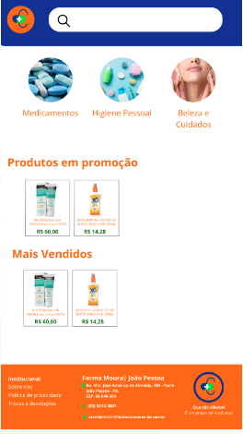

Figura 1 - Imagem ilustrativa

Página Inicial após primeira alteração

Este esboço inicial seria uma base do site, estamos em alteração em algumas partes, porém algumas partes funcionais podem estar apenas ilustrativas apenas para css e html

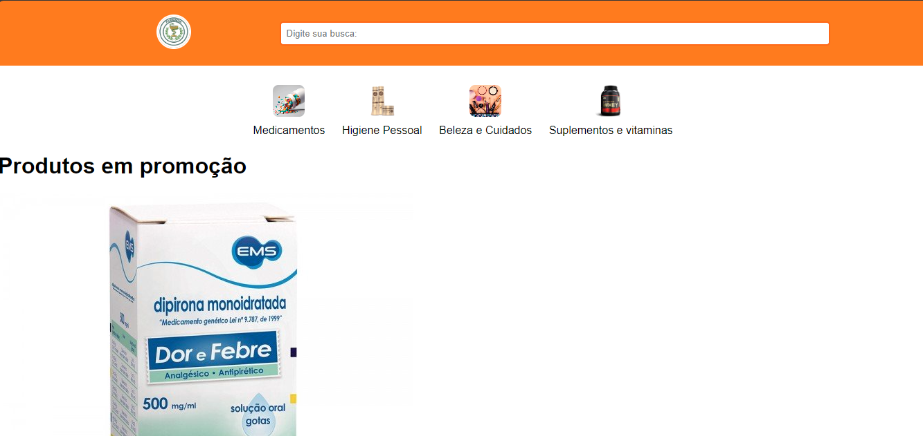

Figura 2 - Imagem ilustrativa

Página 3

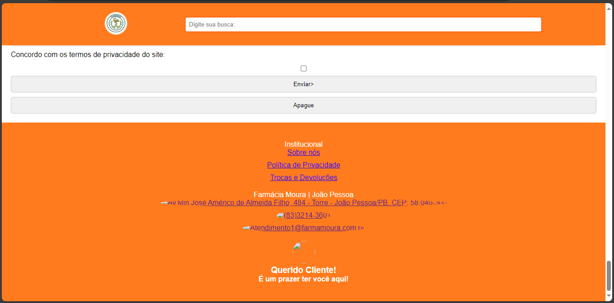

Figura 3 - Imagem Ilustrativa

Página 4

...

Página 5